2515-00001 e 2511-00001 OV 140991

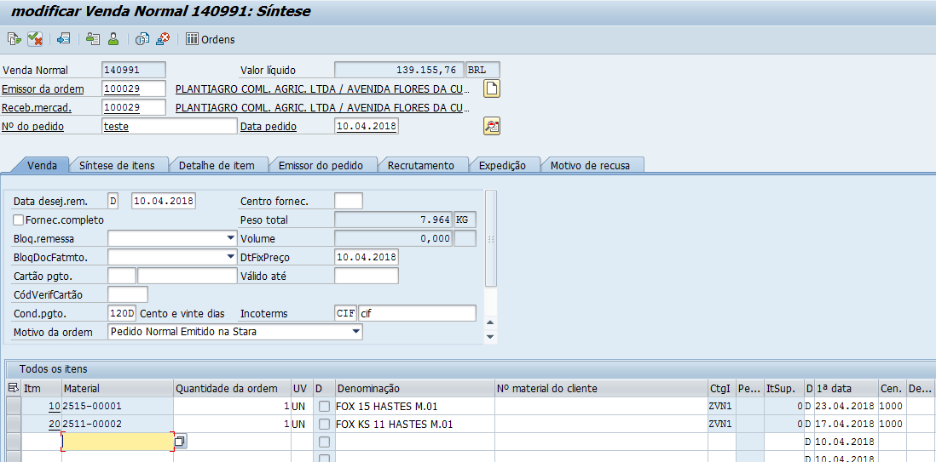

2515-00001 doc 4917887745

2511-00002 doc 4917887746

2515-00001 doc 4917887745

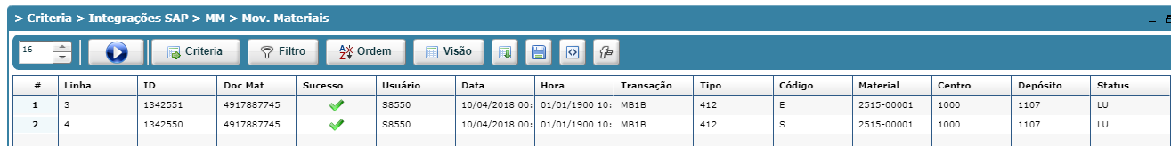

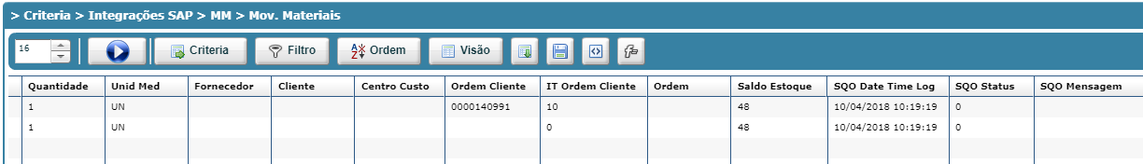

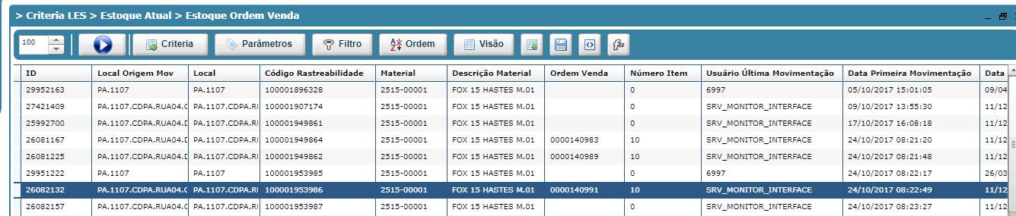

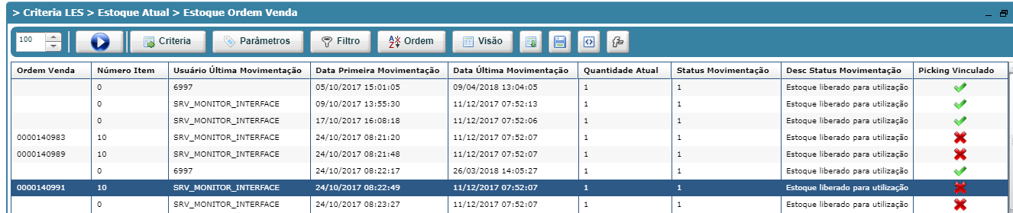

2511-00002 doc 4917887746

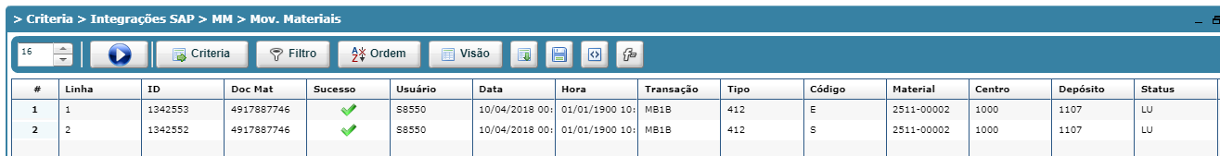

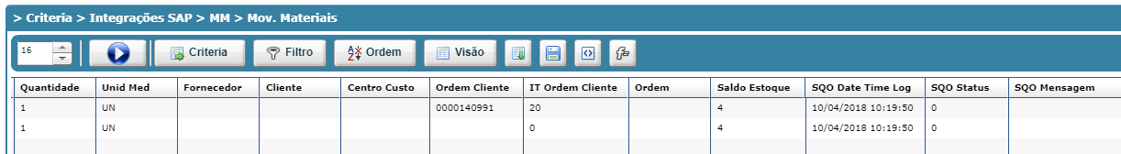

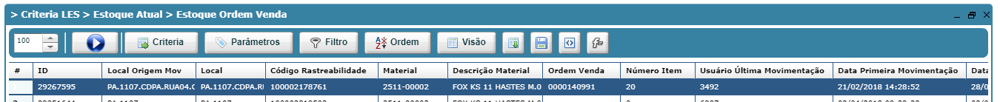

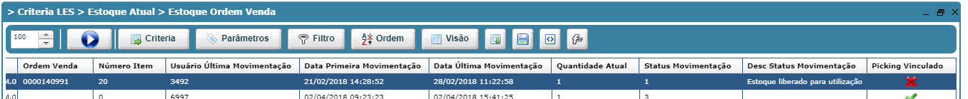

OV 140991

